COACH natation

Global :
Tableau de bord :
Garder une vue par coach et une vue génral
Calendrier
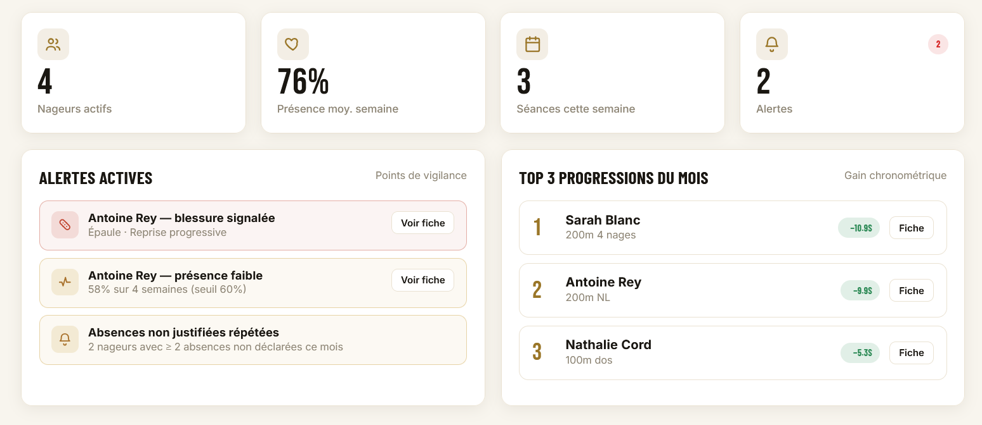

Vue Coach :
On garde le planning avec le planning du coach et la gestion des absence de ses groupes
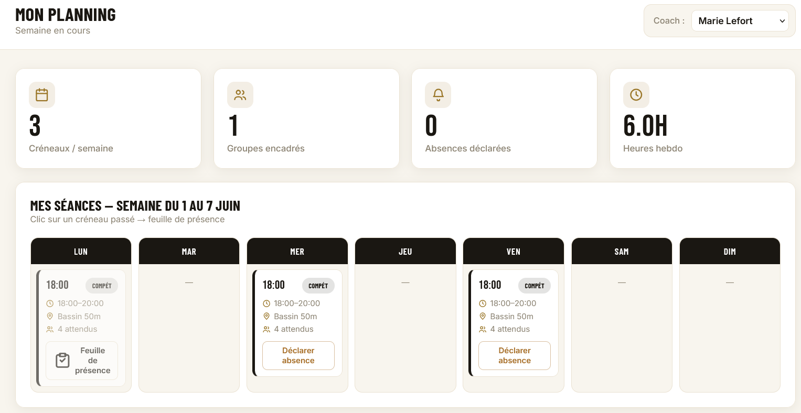

Vue du nageur avec ne plus la table de cotation (FFN)
Récupérer le ranking du nageur Dep / Région / national

Saisie de notation technique a faire par nage / ouverture d’une fenetre
Pour le coach prévoir un type de séance :
Variant NC bras jambe educ
Intensité : Allure neutre /négatif/progressif Allure 400 allure 200 vitesse
Nages : 4 N Spe Pap dos Brasse Crawl
Prévoir une thématique d’entrainement : variant intensité ou nage qui va générer un ou plusieurs entrainement pour atteindre un objectif du groupe de nageur.

Prévoir un planning global
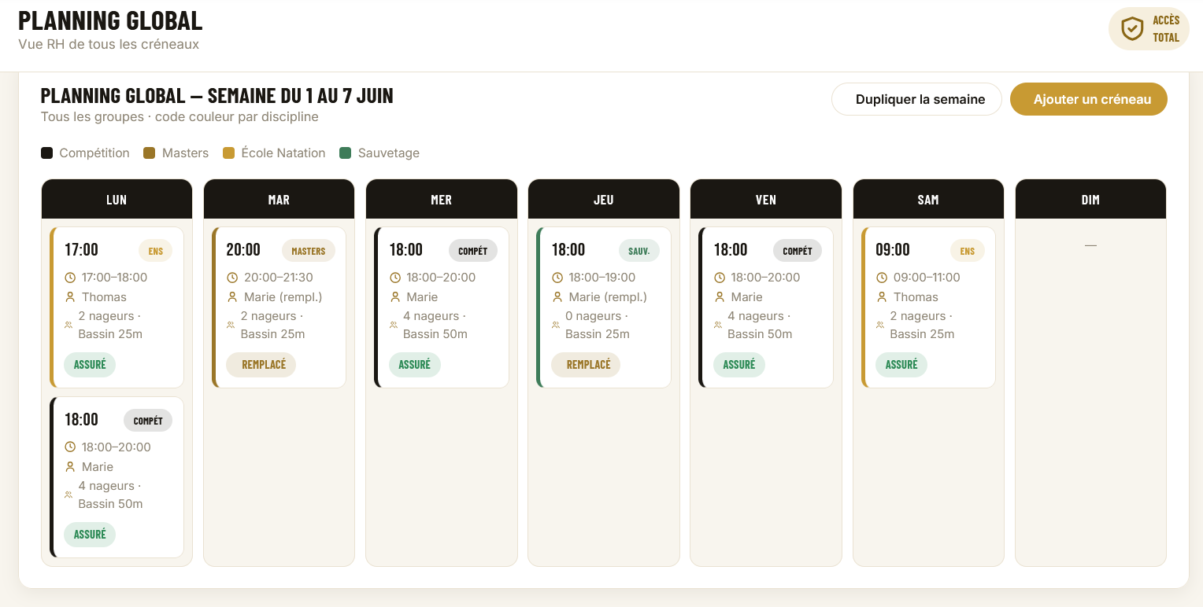
On garde les absences pour le moment pour gérer les congés du coach
Pour les catégorie : EN1 2 3 / ado /sauv nat / adultes/ sauv sport/ sport Handi / Découverte aquatique : Pas besoin d’avoir de performance
Avenir/ Espoir/ elite /master compet

